5 класс
Русский язык
Дата урока: 04.10.22
Тема 3
Урок 22 РР № 5 Информационная переработка текста. Редактирование текста.
Цель урока: умение составлять вопросный план текста; находить орфографические ошибки в тексте.
Ход урока
- Организационный момент.


Запишите сегодняшнее число, классная работа, тему урока.
Четвертое октября
Классная работа
Урок развития речи Информационная переработка текста. Редактирование текста.

- Повторение.
План может быть в форме вопросов – вопросный план, в форме повествовательных предложений, в форме назывных предложений, в форме цитат, картинный.
СЛОВО УЧИТЕЛЯ: Подробнее рассмотрим вопросный план. Он записывается в форме вопросов к тексту. Вопросы составляются к ключевым предложениям текста, в которых используются вопросительные слова: когда, сколько, как, почему.

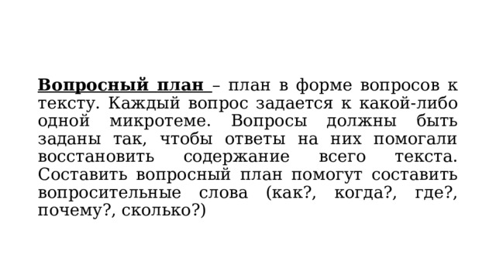

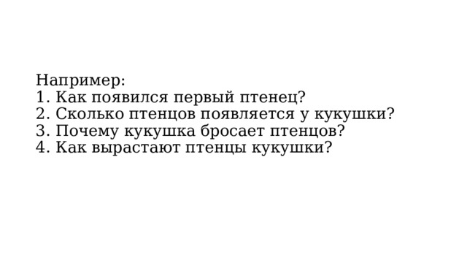

- Закрепление.
- Составьте ВОПРОСНЫЙ план к тексту.
Мы как-то раз поймали в море черепаху. Она была большой-пребольшой. Не черепаха, а настоящий домик на косолапых ножках. Посадили мы эту черепаху на палубу. А она вдруг расплакалась. Утром плачет, вечером плачет и в обед тоже кап-кап... Укатилось солнышко в море - черепаха плачет. Ей солнышко жалко. Погасли звезды - снова плачет. Жалко ей звездочек. Нам тоже стало жалко черепаху. Мы отпустили её в синее море. Потом узнали: обманула она нас... Ничего ей не жалко было. Плачут черепахи потому, что живут в море. Вода в море соленая. Лишнюю соль из воды черепахи и выплакивают. (По Г.Цыферову).

- Физминутка.

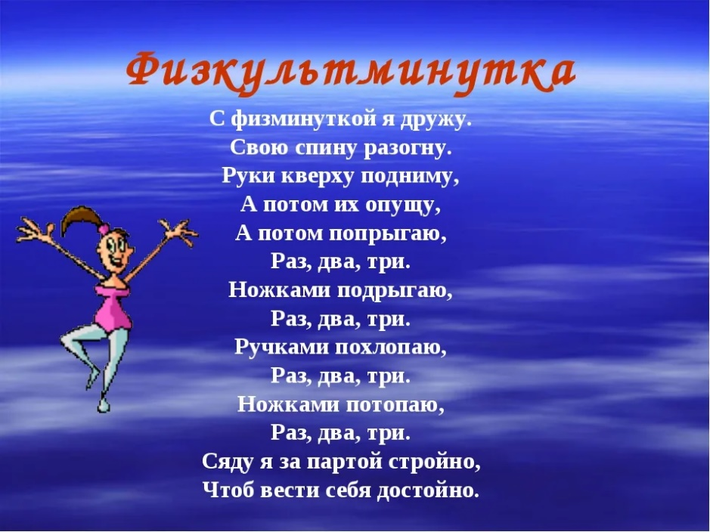
- Домашнее задание.

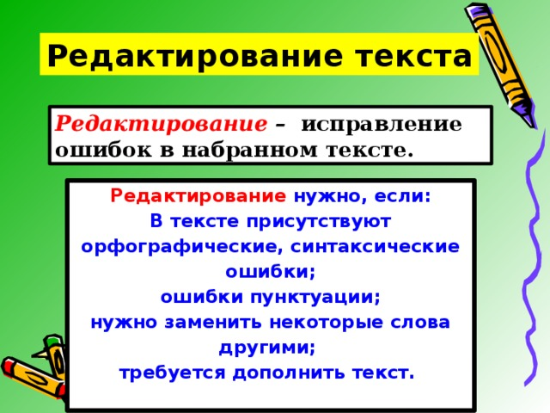

- Письменно отредактируйте текст.

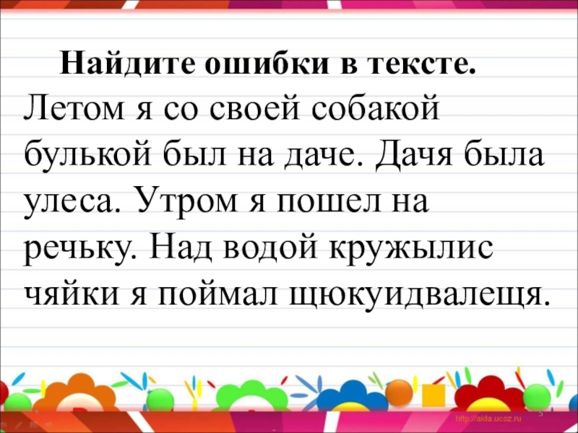
Выполненные задания в тетрадях фотографируйте и присылайте в (личный чат на ВК, телеграмм, на адрес электронной почты bondareva14031983@gmail.com) для проверки.


